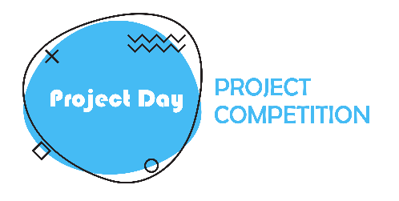
Дата: 11 мая 2018 года
Место проведения: Павлодарский государственный педагогический университет
Адрес: ул. Торайгырова, 58, учебный корпус № 5, актовый зал

Чемпионат по созданию проектов стартует в Казахстане

Чемпионат по созданию проектов «Project Day» пройдет в 4 регионах республики в течение последнего месяца учебного года. Павлодар, Караганды, Костанай, Актобе – вот те города, которые покажут лучшие бизнес стартапы и проекты в области социального предпринимательства.

Project Day – это чемпионат по созданию бизнес-проектов или проектов в области социального предпринимательства, где студенты вузов – участников проекта «Экосистема студенческого предпринимательства» на протяжении 4 часов будут работать над созданием и разработкой своих проектов и ещё 4 часа будут презентовать свои проекты перед жюри.

К участию в чемпионате приглашаются студенты, заинтересованные в развитии предпринимательских и деловых навыков. Студенты объединяются в команды от трех до пяти человек и подают свои заявки на Чемпионат через онлайн-форму (https://goo.gl/DsUimV). Каждой команде будет предоставлена аудитория для разработки проекта под руководством наставников – преподавателей вузов партнеров проекта.

– Мы ожидаем, что участники смогут проработать свою идею до проекта или прототипа за 4 часа и презентуют перед жюри по-настоящему драйвовые и интересные проекты, – говорит Ксения Южанинова, директор Центра развития предпринимательства и инноваций Almaty Management University, организатор проекта.

К участию в Чемпионате принимаются только те проекты, которые находятся на стадии идеи и не были реализованы. Проекты, находящиеся на стадии разработки или реализованные, к участию в конкурсе не принимаются.

Проекты будут оцениваться по трем критериям. Так, жюри уделит внимание тому, как участники определили проблему или потребность, которая должна быть подтверждена цифрами и фактами, какой план действий выбрала команда и каких результатов они ожидают. Членами жюри выступят приглашенные эксперты, региональные предприниматели, сотрудники компании ERG, а также руководство вузов-партнеров.

Вузы-партнеры проекта: Карагандинский государственный университет имени Е. А. Букетова, Карагандинский государственный медицинский университет, Инновационный Евразийский университет, Павлодарский государственный педагогический университет, Костанайский инженерно-экономический университет им. М. Дулатова, Рудненский индустриальный институт, Актюбинский региональный государственный университет имени К. Жубанова, Актюбинский политехнический колледж.

Проект «Экосистема студенческого предпринимательства» реализуется Центром развития предпринимательства и инноваций Almaty Management University совместно с Ассоциацией друзей Тель-Авивского университета в Казахстане, при поддержке компании Eurasian Resources Group (ERG). Проект направлен на трансформацию региональных вузов в предпринимательские, а также на создание предпринимательской экосистемы в регионах.

Дополнительная информация:
Данияр Бексултан, руководитель проектов ЦРПИ
8-727-313-27-43, d.beksultan@almau.edu.kz

